文档编号：Chronos-SRS-V2.2

Chronos 智能任务管理软件系统
软件需求规格说明书
Software Requirements Specification
项目名称 | Chronos 智能任务管理软件系统
文档版本 | V2.2
编制日期 | 2026年5月7日
开发单位 | 软工12307小组
适用范围 | 需求分析、系统设计、编码实现、测试验收与后续维护

文档变更历史记录
序号 | 变更日期 | 变更人员 | 变更内容详情描述 | 变更后版本号
1 | 2026-04-27 | 项目组 | 形成需求规格说明书初稿，覆盖项目背景、功能需求、非功能需求与初版原型。 | V1.0
2 | 2026-05-06 | 项目组 | 按教师意见修订：压缩参考资料，重写用例基本流/备用流/异常流，重绘系统图与软件原型图，统一文档版式。 | V2.0
3 | 2026-05-06 | 项目组 | 补充了一些细节指标，并弱化不适合课程项目的过重技术约束。 | V2.1
4 | 2026-05-07 | 项目组 | 完善需求规格说明书 | V2.2

目录
文档变更历史记录 2
1 引言 6
1.1 编写目的 6
1.2 读者对象 6
1.3 软件项目概述 6
1.4 文档概述 6
1.5 定义 6
1.6 参考资料 7
2 任务概述 8
2.1 目标 8
2.2 用户特点 8
2.3 软件产品与外部环境关系 8
2.4 假定与前提 9
2.5 系统边界与优先级 9
3 需求规定 10
3.1 功能性需求 10
3.1.1 功能模型（用例模型） 10
3.1.2 功能需求总表 10
3.1.3 领域模型与任务状态模型 11
3.1.4 用例描述 12
UC-01 用户注册/登录 12
UC-02 创建学习项目 13
UC-03 任务管理 13
UC-04 查看今日学习看板 14
UC-05 周视图与课程表导入 15
UC-06 AI智能拆解 15
UC-07 AI优化建议与阶段复盘 16
UC-08 记录学习日志与资料链接 17
UC-09 习惯打卡 17
UC-10 番茄钟与专注模式 18
UC-11 查看统计分析与导出周报 18
UC-12 本地-云端同步 19
UC-13 系统配置与维护 20
3.2 非功能性需求 20
3.3 设计约束 21
3.3.1 技术约束 21
3.3.2 工程复杂度边界 21
3.3.3 软件环境约束 22
3.4 数据要求 22
3.4.1 数据逻辑描述 22
3.4.2 数据字典摘要 22
3.4.3 输入输出要求 23
3.5 其他要求 23
3.5.1 界面要求 23
3.5.2 进度要求 23
3.5.3 交付要求 23
4 软件原型 24
4.1 今日学习看板原型 24
4.2 AI智能拆解界面原型 25
4.3 学习数据看板原型 26
5 验收要求与需求追踪 26
5.1 验收要求 26
5.2 需求追踪矩阵 27
5.3 风险与约束说明 27

1 引言

1.1 编写目的
本文档旨在对 Chronos 智能任务管理软件系统的需求进行完整、清晰、可验证的描述，使用户代表、开发人员、测试人员与项目管理人员对系统功能范围、质量要求和验收标准形成共同理解。本文档将作为后续概要设计、详细设计、编码实现、测试计划、验收评审和维护迭代的基础。

1.2 读者对象
- 用户代表：了解系统能否覆盖学习项目规划、任务执行、复盘反馈等核心使用场景。
- 项目管理人员：据此确认需求边界、优先级、里程碑与验收标准。
- 产品与设计人员：据此开展原型设计、交互流程设计与界面规范设计。
- 开发人员：据此完成模块划分、接口设计、数据库设计和功能编码。
- 测试人员：据此编写测试用例，验证基本流、备用流、异常流和非功能需求。
- 指导教师与评审人员：据此评估项目选题价值、需求完整性和工程规范性。

1.3 软件项目概述
项目 | 说明
项目名称 | Chronos 智能任务管理软件系统
项目简称 | Chronos
项目定位 | 面向学生与自我提升人群的智能化学习任务管理工具，强调“清单工具独立可用，AI能力按需增强”。
用户单位 | 软件工程课程项目用户代表及潜在个人用户。
开发单位 | 软件工程课程项目组。
核心诉求 | 帮助用户把长期目标转化为可执行任务，通过多视图管理、学习日志、习惯打卡、数据统计与 AI 辅助复盘提升计划执行效果。
技术方案 | Electron + React 桌面客户端、PWA 轻量访问、Spring Boot 后端、SQLite 本地数据库、MySQL 云端数据库、第三方 LLM API 接入。

1.4 文档概述
本文档由五个主体部分组成：引言说明文档目的、读者和项目背景；任务概述说明系统目标、用户特点、外部环境和假定前提；需求规定给出功能性需求、非功能性需求、设计约束与数据要求；软件原型展示关键页面效果；验收与追踪部分给出需求优先级和验收检查方式。

1.5 定义
术语 | 定义
Chronos | 本项目开发的智能任务管理软件系统名称，寓意帮助用户掌控时间与目标。
学习项目 | 由用户创建的一组围绕同一目标组织的任务集合，例如“8周完成软件工程课程项目”。
任务 | 用户在某一时间范围内需要完成的可执行事项，可设置状态、优先级、截止时间、标签和子任务。
原子任务 | 面向执行层面的最小任务单元，建议一次专注即可完成，通常不超过30-60分钟，用于降低大目标带来的行动阻力。
任务树 | 由父任务、阶段任务、子任务和原子任务构成的层级结构，用于表达AI拆解后的目标执行路径。
专注评分 | 基于番茄钟完成情况、任务投入时长和中断情况形成的辅助指标，当前作为P2扩展指标，不作为核心验收条件。
基本流 | 用例在正常情况下由用户触发并顺利完成的主操作流程。
备用流 | 用户在正常流程中选择其他合法路径时的处理方式，例如编辑 AI 结果、跳过同步、修改筛选条件。
异常流 | 发生错误、权限不足、网络不可用、数据冲突或第三方服务失败时的处理方式。
LLM | Large Language Model，大语言模型；本系统通过第三方 API 获取目标拆解、任务建议和复盘分析结果。
本地优先 | 用户操作优先写入本地 SQLite，保证离线和低延迟体验，再进入同步队列与云端进行增量同步。
同步队列 | 客户端记录待同步变更的队列，包含实体类型、变更类型、版本号、时间戳和同步状态。
冲突处理 | 当多端对同一数据作出不同修改时，系统通过版本号、时间戳和用户确认机制决定合并或保留哪一版本。
PWA | 渐进式 Web 应用，作为移动端轻量访问入口。
iCal | 通用日历数据交换格式，用于导入课程表或外部日历事件。

1.6 参考资料
需要说明的是，内部任务书、开发计划书和选题方案作为需求来源依据，不列入正式参考文献列表。
编号 | 参考资料
[1] | ISO/IEC/IEEE 29148:2018, Systems and software engineering - Life cycle processes - Requirements engineering, ISO/IEEE, 2018.
[2] | GB/T 8567-2006, 计算机软件文档编制规范, 中华人民共和国国家标准, 2006.
[3] | Electron Documentation, https://www.electronjs.org/docs, 访问日期：2026-05-06.
[4] | React Documentation, https://react.dev, 访问日期：2026-05-06.
[5] | Spring Boot Reference Documentation, https://docs.spring.io/spring-boot/documentation.html, 访问日期：2026-05-06.
[6] | OWASP Application Security Verification Standard 5.0, OWASP Foundation, 2025.

2 任务概述

2.1 目标
Chronos 的总体目标是开发一个工具优先、AI 可选的智能学习任务管理系统。用户在不使用 AI 的情况下仍可完成学习项目创建、任务管理、日历查看、日志记录、习惯打卡、专注计时和统计分析；当用户配置 AI 能力后，系统可进一步提供学习目标拆解、任务自动生成、阶段性复盘和个性化调整建议。
- 目标拆解：将长期或阶段性目标转换为学习路径、任务树、阶段计划和每日安排。
- 原子化执行：把颗粒度过大的任务拆分为一次专注可完成的原子任务，并高亮当前最应执行的下一步动作。
- 执行管理：支持任务创建、编辑、删除、状态流转、优先级管理、日历与看板展示。
- 过程记录：支持学习日志、资料链接、番茄专注记录、习惯打卡等过程数据沉淀。
- 反馈复盘：通过数据看板、延期风险提示和 AI 周期诊断帮助用户发现投入不足、计划过载或任务拆解不合理的问题。
- 多端与离线：桌面端作为核心载体，PWA 作为移动端轻量访问入口，本地优先并支持云端同步。

2.2 用户特点
用户类型 | 特点 | 需求重点
学生用户 / 自我提升用户 | 具备基本电脑与手机操作能力，常有课程学习、考试复习、项目开发、技能训练等目标。 | 快速创建项目、按天查看任务、查看进度反馈、获得可执行计划。
重度计划用户 | 已习惯使用清单、日历或笔记工具，对视图切换、标签、筛选、统计有较高要求。 | 多视图切换、批量操作、数据导出、灵活标签和优先级管理。
AI辅助使用者 | 愿意配置或使用大语言模型 API，希望提高计划生成和复盘效率。 | AI生成结果可预览、可编辑、可拒绝；AI不可用时不影响手动使用。
系统管理员 / 项目维护人员 | 负责部署、配置、维护、异常排查和用户数据安全。 | 配置管理、运行日志、权限控制、备份恢复与服务状态监控。

2.3 软件产品与外部环境关系
Chronos 与外部环境的关系如下：用户通过桌面客户端或 PWA 操作系统；客户端优先写入本地 SQLite；客户端通过 HTTPS/REST API 与云端 Spring Boot 服务通信；云端服务负责用户认证、任务业务逻辑、同步调度、统计分析和 AI 调度；AI 模块调用第三方 LLM API；日历导入模块读取 iCal/外部日历数据源。
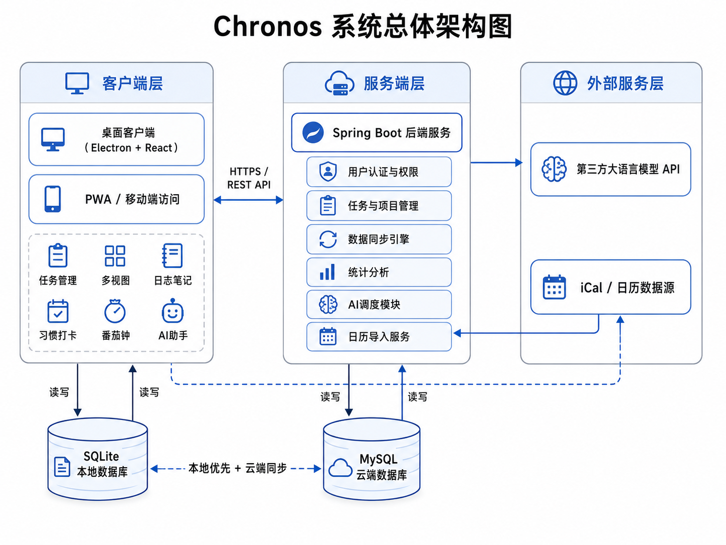
图 1 Chronos 系统总体架构图

2.4 假定与前提
- 用户具备基本的电脑和移动端浏览器使用能力，能够理解任务、项目、截止时间、优先级等概念。
- 桌面端运行设备可安装并运行 Electron 客户端，移动端至少可通过现代浏览器访问 PWA 页面。
- AI功能属于增强能力，用户可配置第三方 LLM API Key 或由系统配置统一服务；未配置或调用失败时，核心清单功能仍可使用。
- 课程项目周期有限，系统首先保证 P0 核心功能可交付，P1/P2 功能按开发进度逐步实现。
- 系统处理的学习目标、日志、任务内容属于个人数据，应采用最小化采集、加密传输和必要脱敏策略。

2.5 系统边界与优先级
优先级 | 范围 | 说明
P0 必须实现 | 注册/登录、学习项目管理、任务 CRUD、任务状态流转、今日看板、本地持久化、基础同步、基础统计。 | 构成系统最低可用版本，验收时必须稳定运行。
P1 应当实现 | AI 智能拆解、任务树预览、AI 优化建议、学习日志、习惯打卡、番茄钟、周视图、课程表导入、AI拆解质量反馈。 | 体现 Chronos 与普通清单工具的差异化价值，应优先纳入演示。
P2 可选实现 | 资料库、更多主题、深度 RAG 长期记忆、复杂提醒策略、电脑使用时长统计、专注评分、防干扰模式。 | 根据时间和技术条件实现，不影响核心验收。
明确不做 | 复杂团队协作、企业级审批流、社交社区、全平台原生客户端。 | 控制课程项目边界，避免范围蔓延。

3 需求规定

3.1 功能性需求

3.1.1 功能模型（用例模型）
系统的主要参与者包括学生用户、系统管理员、第三方 AI 服务和外部日历服务。学生用户是系统核心参与者，负责发起学习项目、任务、日志、打卡、统计、AI拆解等操作；系统管理员负责配置与维护；外部服务为 AI 与日历导入提供支撑。
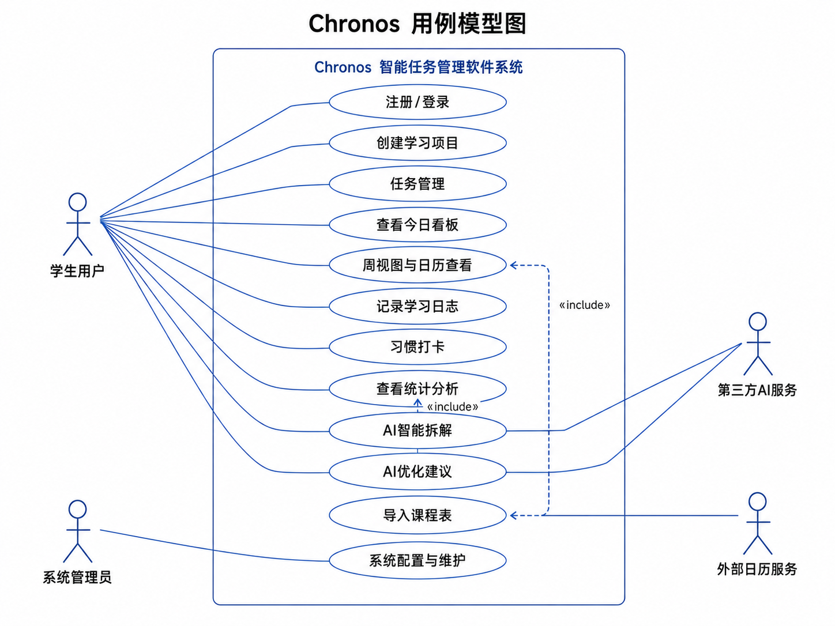
图 2 Chronos 用例模型图

3.1.2 功能需求总表
需求编号 | 功能名称 | 需求描述 | 优先级
FR-01 | 用户账户与认证 | 支持用户注册、登录、退出、Token 认证和会话过期处理。 | P0
FR-02 | 学习项目管理 | 支持创建、编辑、归档、删除学习项目，展示项目目标、周期、进度和剩余时间。 | P0
FR-03 | 任务管理 | 支持任务 CRUD、子任务、原子任务、任务树、优先级、标签、截止时间、状态流转和批量操作。 | P0
FR-04 | 多视图展示 | 支持今日看板、周视图/日历视图、表格视图和进度看板切换。 | P0/P1
FR-05 | 学习日志与资料记录 | 支持为任务或项目添加日志、实际时长、难度评分、笔记和资料链接。 | P1
FR-06 | 习惯打卡 | 支持周期性习惯、每日打卡、连续天数和成就提示。 | P1
FR-07 | 番茄钟与专注模式 | 支持专注计时、休息提示、专注记录和统计汇总。 | P1
FR-08 | AI智能拆解 | 支持用户输入目标和周期，AI生成学习路径、任务树、原子任务建议和优先级，用户可编辑、评分或拒绝。 | P1
FR-09 | AI优化建议与复盘 | 基于任务进度、日志、专注时长和延期情况生成调整建议。 | P1
FR-10 | 本地-云端同步 | 支持本地优先写入、同步队列、云端增量同步、离线编辑、恢复网络后自动同步和版本冲突处理。 | P0/P1
FR-11 | 日历/课程表导入 | 支持导入 iCal/课程表数据并在日历视图中展示。 | P1
FR-12 | 统计与周报 | 支持完成率、专注时长、任务分布、项目进度和 AI 复盘摘要。 | P1
FR-13 | 系统配置 | 支持主题、API Key、提醒策略、同步开关和隐私设置。 | P1

3.1.3 领域模型与任务状态模型
领域模型用于描述系统需求层面的核心业务概念及其关系；任务状态转换图用于限定任务状态变化规则，为后续数据库设计、接口设计和测试用例设计提供依据。
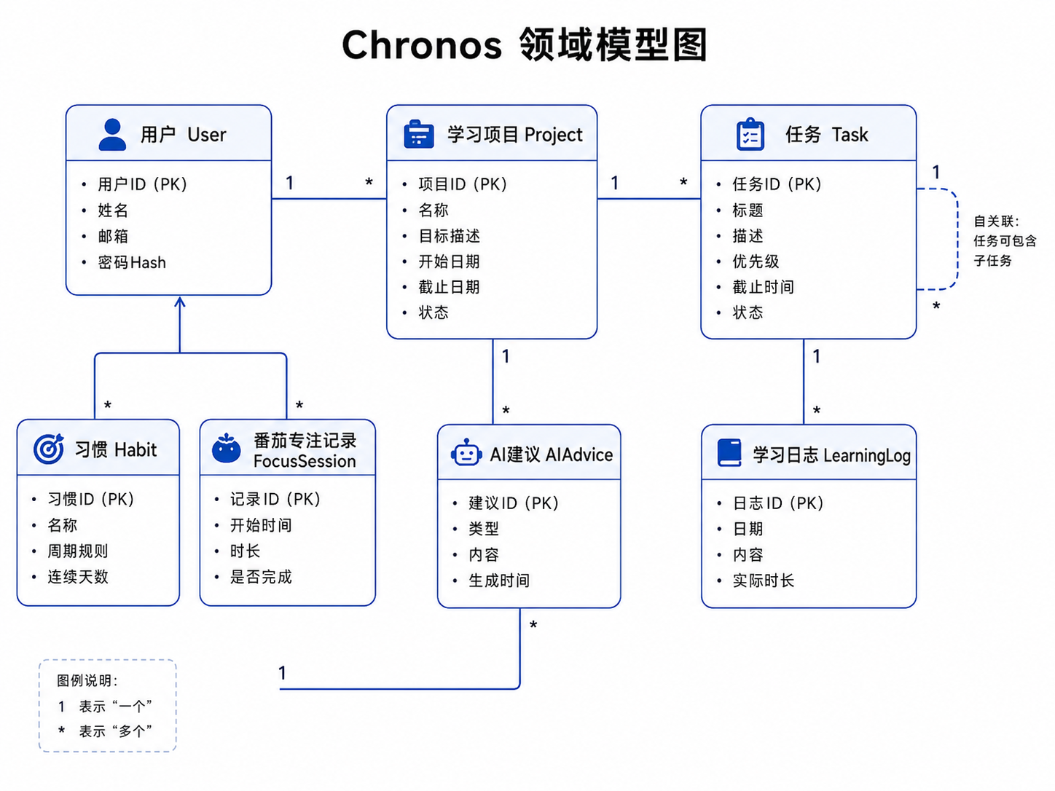
图 3 Chronos 领域模型图
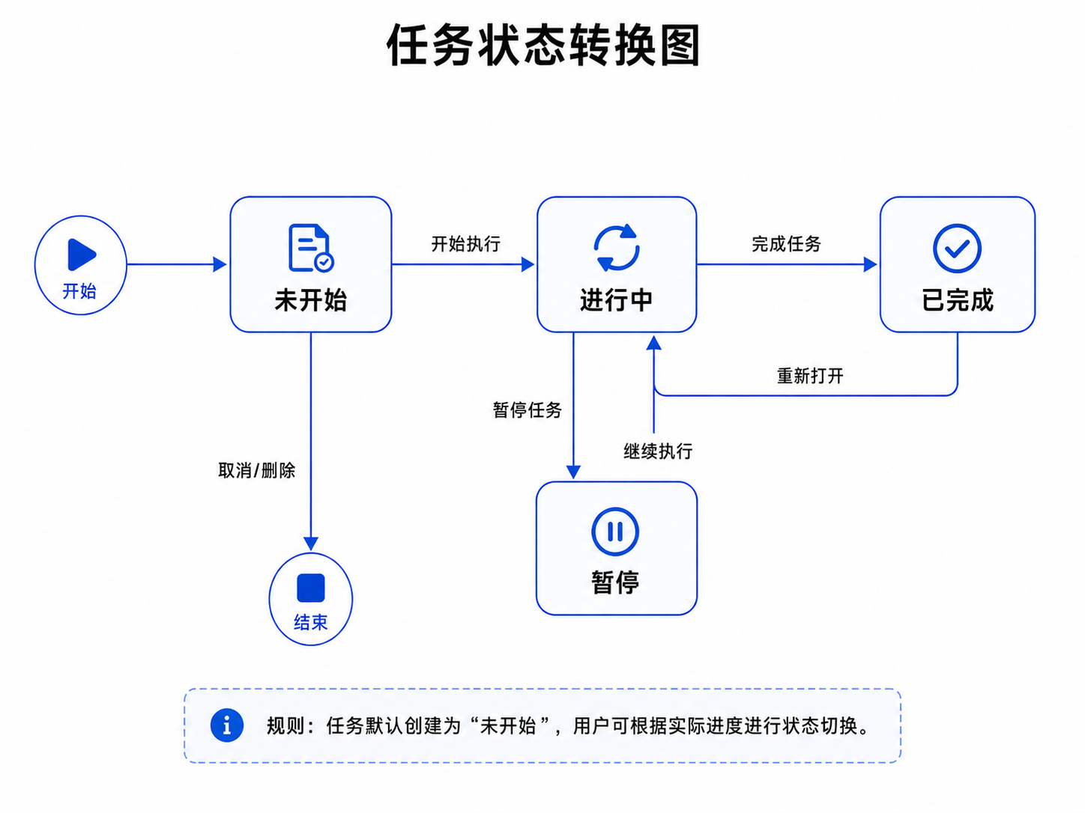
图 4 任务状态转换图

3.1.4 用例描述
以下用例均从用户角度描述操作规程和规则。基本流表示用户正常完成目标的主路径；备用流表示用户在合法选择下进入的其他路径；异常流表示错误、失败或不可用情况的处理规则。

UC-01 用户注册/登录
用例编号 | UC-01
用例名称 | 用户注册/登录
参与者 | 学生用户、系统管理员
用例描述 | 用户通过账号密码登录 Chronos，获得系统使用权限。
触发条件 | 用户打开 Chronos 并进入登录页面。
前置条件 | 用户已安装客户端或打开 PWA；若为登录场景，用户已完成注册。
后置条件 | 登录成功后进入今日学习看板；系统建立有效会话。
基本流 | 1. 用户在登录页面输入邮箱/用户名和密码。  2. 用户点击“登录”。  3. 系统校验输入格式并提交认证请求。  4. 认证通过后，系统进入今日学习看板并加载用户最近项目、今日任务和同步状态。  5. 系统在本地保存必要的会话信息，供后续请求使用。
备用流 | A1. 用户选择“注册账号”，按提示填写邮箱、用户名和密码，注册成功后返回登录或自动登录。  A2. 用户选择“离线体验/本地模式”（若开放），可进入受限的本地任务管理功能，但不能使用云同步和 AI 服务。  A3. 用户选择“忘记密码”，系统引导用户通过邮箱或管理员方式重置密码。  A4. 用户退出登录: 用户在应用中点击"退出登录"。系统清除本地会话和缓存的用户数据（保留本地数据库中的任务数据），并跳转至登录页面。若存在待同步的本地变更，系统在退出前提示用户并尝试完成同步。
异常流 | E1. 输入为空或格式错误时，系统在对应输入框下方提示用户修改。  E2. 账号不存在或密码错误时，系统提示“账号或密码错误”，不暴露具体账号状态。  E3. 网络不可用时，系统提示当前无法云端登录，并提供稍后重试或本地模式入口。  E4. 连续多次失败时，系统触发限流或验证码机制。
业务规则 | R1. 密码不得以明文存储；用户登录成功后才可访问个人云端数据。  R2. 会话超时后，用户需要重新登录。

UC-02 创建学习项目
用例编号 | UC-02
用例名称 | 创建学习项目
参与者 | 学生用户
用例描述 | 用户创建一个学习项目，用于承载目标、周期和后续任务。
触发条件 | 用户点击“新建项目”或在 AI 智能拆解页面接受生成方案。
前置条件 | 用户已登录或处于本地模式。
后置条件 | 系统生成学习项目记录，并在项目列表中展示。
基本流 | 1. 用户进入“项目”页面并点击“新建项目”。  2. 用户填写项目名称、目标描述、开始日期、截止日期、每日可投入时长等信息。  3. 用户点击“保存”。  4. 系统检查必填项和日期合法性。  5. 系统创建项目，并返回项目详情页，显示项目进度、剩余时间和任务入口。
备用流 | A1. 用户选择“稍后补充目标描述”，系统允许创建草稿项目，但在项目详情页提示完善信息。  A2. 用户从模板创建项目，系统预填常用字段，用户确认后保存。  A3. 用户在创建过程中选择取消，系统返回上一页，不保存未提交内容。
异常流 | E1. 项目名称为空时，系统提示“项目名称不能为空”。  E2. 截止日期早于开始日期时，系统提示日期范围错误。  E3. 保存时本地数据库写入失败，系统提示保存失败并保留用户输入内容。  E4. 云端同步失败时，项目先保存到本地并标记为待同步。
业务规则 | R1. 项目名称在同一用户下可重复但建议提示区分；项目默认状态为“进行中”。  R2. 项目删除前应二次确认，归档项目不再计入默认今日统计。

UC-03 任务管理
用例编号 | UC-03
用例名称 | 任务管理
参与者 | 学生用户
用例描述 | 用户对学习项目中的任务进行创建、查看、编辑、删除、状态切换和批量处理。
触发条件 | 用户点击“添加任务”、编辑任务卡片或勾选任务。
前置条件 | 用户已进入项目详情页、今日看板或表格视图。
后置条件 | 任务信息被保存，相关视图和统计数据同步更新。
基本流 | - 用户点击“添加任务”。  2. 用户输入任务标题，并按需要填写描述、所属项目、优先级、截止时间、预计时长、标签和子任务。  3. 用户点击“保存”。  4. 系统创建任务，默认状态为“未开始”。  5. 用户可在任务卡片上点击“开始执行”“完成任务”“暂停任务”等操作切换状态。  6. 系统记录状态变化时间，并更新今日看板、项目进度和统计数据。  7.用户在项目详情页或任务列表中点击某一任务标题，系统展示任务详情页，包含任务描述、子任务列表、状态历史、关联日志和学习资料。
备用流 | A1. 用户可在表格视图中批量选择多个任务，统一修改优先级、标签或状态。  A2. 用户拖拽任务到其他日期，系统修改截止时间或计划日期。  A3. 用户在任务详情页点击“添加子任务”，系统创建子任务并与父任务关联。用户可继续添加多个子任务，父任务进度按子任务完成情况计算。  A4. 用户删除任务时，系统弹出确认框，用户确认后删除或取消操作。  A5. 完成时记录日志: 用户将任务标记为"已完成"时，系统弹出简洁的完成确认框，包含可选的"填写完成日志"入口。用户可直接确认完成，或跳转至日志填写页面。
异常流 | E1. 任务标题为空时，系统禁止保存并提示用户填写。  E2. 截止时间格式错误或早于当前时间时，系统提示风险但可允许用户继续保存为逾期任务。  E3. 任务被其他端修改导致版本冲突时，系统提示合并或保留最新修改。  E4. 批量操作过程中部分任务失败时，系统显示失败列表并保留成功结果。
业务规则 | R1. 任务状态只能在“未开始、进行中、已完成、暂停”之间按照状态图规则变化。  R2. 任务完成时系统自动记录完成时间；重新打开任务时完成时间标记为历史记录，不覆盖原日志。  R3. 当任务存在子任务时，其进度应根据子任务的完成数量自动计算并展示，但用户手动勾选完成父任务时，应提示其子任务状态。

UC-04 查看今日学习看板
用例编号 | UC-04
用例名称 | 查看今日学习看板
参与者 | 学生用户
用例描述 | 用户在首页查看今日任务、完成情况、专注时长、打卡信息和 AI 建议。
触发条件 | 用户登录后自动进入今日看板，或从侧边栏点击“今日”。
前置条件 | 系统存在用户任务、习惯或统计数据；用户已进入首页。
后置条件 | 用户获得当天学习安排概览，并可直接处理任务。
基本流 | 1. 系统展示今日任务总数、已完成数、专注时长和连续打卡天数。  2. 系统按优先级和截止时间展示今日任务列表。  3. 用户查看任务卡片并可直接勾选完成、开始执行、延后或进入详情。  4. 系统展示本周安排、项目进度和 AI 建议摘要。  5. 用户完成操作后，页面实时刷新对应统计数据。
备用流 | A1. 用户可切换排序方式，例如按优先级、截止时间或项目分组查看。  A2. 用户可隐藏已完成任务，仅查看待处理任务。  A3. 用户可通过搜索框查找任务、项目或日志。
异常流 | E1. 今日没有任务时，系统显示空状态并提供“添加任务”“创建项目”“AI生成计划”入口。  E2. 统计数据加载失败时，系统仍展示本地任务列表，并提示统计稍后刷新。  E3. 数据同步未完成时，系统显示同步中或待同步状态，不阻塞用户操作。
业务规则 | R1. 今日看板优先展示未完成和高优先级任务；逾期任务应明显标记。  R2. 用户在今日看板的操作与项目详情、日历视图保持一致。

UC-05 周视图与课程表导入
用例编号 | UC-05
用例名称 | 周视图与课程表导入
参与者 | 学生用户、外部日历服务
用例描述 | 用户按周查看任务分布，并可导入课程表或外部日历事件。
触发条件 | 用户进入“日历”页面或点击“导入课程表”。
前置条件 | 用户已登录；若导入外部文件，用户已准备有效的 iCal/ics 文件或日历数据。
后置条件 | 系统在周视图中展示任务和日历事件。
基本流 | 1. 用户进入周视图，选择需要查看的日期范围。  2. 系统以周为单位展示任务、课程、复习安排和其他事件。  3. 用户点击“导入课程表”。  4. 用户选择 iCal/ics 文件或粘贴日历订阅链接。  5. 系统解析日历数据并展示导入预览。  6. 用户确认导入后，系统将课程表事件写入日历数据并在周视图显示。
备用流 | A1. 用户可取消导入预览，系统不保存数据。  A2. 用户可选择只导入某一课程、某一时间段或仅导入一次性事件。  A3. 用户可拖拽调整任务到某一天，但课程事件默认只读。
异常流 | E1. 文件格式不支持或解析失败时，系统提示“无法识别课程表格式”。  E2. 导入事件与已有任务冲突时，系统提示用户选择保留、覆盖或并列显示。  E3. 网络日历订阅不可访问时，系统提示检查链接或稍后重试。
业务规则 | R1. 导入的课程事件应与手动任务区分显示；用户删除导入源时，可选择保留历史事件或同步删除。

UC-06 AI智能拆解
用例编号 | UC-06
用例名称 | AI智能拆解
参与者 | 学生用户、第三方AI服务
用例描述 | 用户输入学习目标、周期和偏好，系统通过 AI 生成学习路径和任务建议，用户确认后写入项目与任务。
触发条件 | 用户进入“AI智能拆解”页面并点击“开始生成”。
前置条件 | 用户已登录；AI服务已配置；用户明确授权将必要上下文发送至第三方AI服务。
后置条件 | 用户确认的学习路径和任务被保存为项目与任务。
基本流 | 1. 用户输入学习目标、计划周期、每日可投入时长和难度偏好。  2. 用户点击“开始生成”。  3. 系统提示本次 AI 调用可能使用目标描述和必要上下文，用户确认。  4. 系统展示生成的学习路径预览，包含阶段划分和关键里程碑。  5. 系统以任务树方式展示阶段任务、子任务和原子任务，并高亮首个可执行动作。  6. 用户检查生成结果，可修改任务标题、日期、优先级、层级关系或删除不需要的条目。  7. 用户可对生成质量进行“有帮助/需改进”反馈。  8. 用户点击“接受方案”。  9. 系统将方案保存为学习项目和任务，并返回项目详情页。
备用流 | A1. 用户选择“继续优化”，补充偏好或约束后再次生成。  A2. 用户选择“手动编辑”，系统将 AI 结果转为草稿列表，由用户逐项调整。  A3. 用户选择“拒绝结果”，系统不保存 AI 生成内容，并提供手动创建入口。  A4. 用户只接受部分任务时，系统仅保存被勾选条目。
异常流 | E1. AI服务超时或限流时，系统提示稍后重试，并保留用户输入内容。  E2. AI返回结果结构不完整、层级过深或逻辑明显冲突时，系统提示“生成结果需要重新整理”，并提供重新生成或手动编辑。  E3. 用户未配置 API Key 时，系统引导其进入设置页面或使用普通创建流程。  E4. 用户取消隐私授权时，系统不调用 AI 服务。
业务规则 | R1. AI生成结果必须经过用户确认才能写入正式任务。  R2. AI功能不可用不得影响用户手动创建项目和任务。  R3. 发送给 AI 的数据应遵循最小化原则，避免上传无关日志和敏感信息。  R4. AI拆解层级原则上不超过4级；单个原子任务建议控制在一次专注可完成的范围内。  R5. AI拆解结果作为建议，不应自动覆盖用户已有计划。

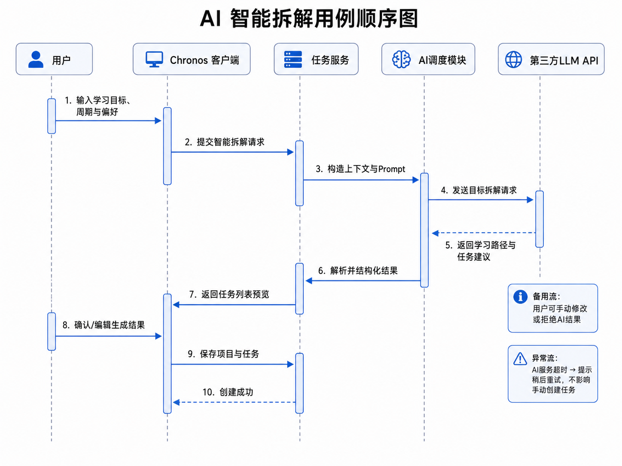
图 5 AI 智能拆解用例顺序图

UC-07 AI优化建议与阶段复盘
用例编号 | UC-07
用例名称 | AI优化建议与阶段复盘
参与者 | 学生用户、第三方AI服务
用例描述 | 系统根据任务完成情况、日志、专注记录和延期情况，为用户生成阶段性复盘与计划调整建议。
触发条件 | 用户在统计页面点击“生成复盘”或系统按周期提示复盘。
前置条件 | 用户已存在一定执行数据；AI服务已配置且用户授权。
后置条件 | 系统展示复盘摘要和建议，用户可接受其中的任务调整。
基本流 | 1. 用户进入“统计”或“AI建议”区域。  2. 用户选择复盘时间范围，例如本周、本月或某项目阶段。  3. 系统汇总完成率、延期任务、专注时长、日志摘要等数据。  4. 用户确认发送必要上下文后，系统调用 AI 生成复盘摘要和调整建议。  5. 系统展示建议列表，用户逐条查看。  6. 用户选择接受某条建议，系统转化为任务调整、提醒或新任务。
备用流 | A1. 用户选择“不调用AI”时，系统展示由本地规则生成的基础提醒，但不生成自然语言摘要。  A2. 用户修改复盘时间范围后重新生成。  A3. 用户将复盘内容导出为周报文本。
异常流 | E1. 统计数据不足时，系统提示“数据较少，建议结果仅供参考”。  E2. AI服务调用失败或超时，系统降级为展示本地规则生成的基础提醒，并提示用户“AI暂时不可用，以下为基础数据提醒”。  E3. 用户接受建议后保存失败时，系统提示失败并保留建议草稿。
业务规则 | R1. AI建议不得自动修改正式任务，除非用户明确接受。  R2. 复盘结果应标注生成时间和数据范围。

UC-08 记录学习日志与资料链接
用例编号 | UC-08
用例名称 | 记录学习日志与资料链接
参与者 | 学生用户
用例描述 | 用户在完成或推进任务后记录学习过程、实际时长、困难点、笔记和资料链接。
触发条件 | 用户在任务详情页点击“添加日志”或完成任务时选择“填写完成日志”。
前置条件 | 用户已有任务或学习项目。
后置条件 | 日志与对应任务/项目关联，可用于历史检索和统计复盘。
基本流 | 1. 用户打开某一任务详情页。  2. 用户点击“添加学习日志”。  3. 用户填写实际花费时间、难度评分、学习笔记、资料链接和完成感受。  4. 用户点击“保存”。  5. 系统将日志关联到任务，并更新实际时长、学习记录和统计数据。
备用流 | A1. 用户可选择只记录资料链接，不填写长文本。  A2. 用户可在日志页面按关键词、项目、日期或标签筛选历史日志。  A3. 用户可将日志标记为复盘重点，供 AI 复盘优先参考。
异常流 | E1. 实际时长输入为负数或格式错误时，系统提示用户修正。  E2. 资料链接无法访问时，系统提示但不阻止保存。  E3. 保存失败时，系统保留编辑内容并提示重试。
业务规则 | R1. 日志正文支持 Markdown 基础语法；日志默认仅用户本人可见。  R2. 日志删除前应二次确认，删除后统计数据需重新计算。

UC-09 习惯打卡
用例编号 | UC-09
用例名称 | 习惯打卡
参与者 | 学生用户
用例描述 | 用户创建周期性学习习惯，并按日完成打卡，系统记录连续天数和完成情况。
触发条件 | 用户进入“习惯”页面或今日看板中的习惯卡片。
前置条件 | 用户已登录；系统日期时间可用。
后置条件 | 打卡记录保存，连续天数和成就状态更新。
基本流 | 1. 用户创建习惯，填写习惯名称、周期规则、每日目标和提醒时间。  2. 系统在今日看板展示当天应完成习惯。  3. 用户完成对应行为后点击“打卡”。  4. 系统记录打卡时间，并更新连续天数和习惯完成率。  5. 系统展示打卡成功反馈。
备用流 | A1. 用户可补签昨日习惯，但系统标注为补签记录。  A2. 用户可暂停某一习惯，暂停期间不计入断签。  A3. 用户可调整周期规则，系统从调整日期起应用新规则。
异常流 | E1. 重复打卡时，系统提示今日已完成，避免重复计数。  E2. 系统时间异常时，打卡记录标记为待校验。  E3. 保存失败时，系统提示打卡未成功，并允许用户重试。
业务规则 | R1. 连续天数根据周期规则计算；用户删除习惯时可选择保留历史记录或一并删除。

UC-10 番茄钟与专注模式
用例编号 | UC-10
用例名称 | 番茄钟与专注模式
参与者 | 学生用户
用例描述 | 用户选择任务并启动专注计时，完成后记录专注时长并更新统计。
触发条件 | 用户在任务卡片或专注页面点击“开始专注”。
前置条件 | 用户已存在可执行任务。
后置条件 | 专注记录保存，任务实际投入时间和统计数据更新。
基本流 | 1. 用户选择一个任务并点击“开始专注”。  2. 系统进入专注模式，显示剩余时间、任务名称和暂停/结束按钮。  3. 用户专注完成一个番茄时段。  4. 系统提示休息，并询问是否记录本次专注。  5. 用户确认后，系统保存专注记录并更新任务实际投入时长。
备用流 | A1. 用户可暂停计时，暂停期间不计入专注时长。  A2. 用户可提前结束，并选择是否保存为短专注记录。  A3. 用户可在设置中调整番茄时长和休息时长。
异常流 | E1. 客户端意外关闭时，系统尝试恢复未完成计时记录。  E2. 本地写入失败时，系统提示记录未保存。  E3. 任务被删除时，关联专注记录保留在历史统计中并标记原任务已删除。
业务规则 | R1. 默认番茄时长为25分钟；不足系统最小记录阈值的专注可由用户确认后保存。

UC-11 查看统计分析与导出周报
用例编号 | UC-11
用例名称 | 查看统计分析与导出周报
参与者 | 学生用户
用例描述 | 用户查看任务完成率、时间分配、项目进度和 AI 复盘摘要，并可导出周报。
触发条件 | 用户点击侧边栏“统计”。
前置条件 | 系统已积累任务、日志、打卡或专注记录。
后置条件 | 用户获得可视化统计结果，必要时导出周报。
基本流 | 1. 系统展示本周完成率、专注时长、连续打卡和延期任务数。  2. 系统展示任务完成趋势、时间分配、项目进度排行和复盘摘要。  3. 用户选择时间范围或项目范围。  4. 系统刷新图表和统计指标。  5. 用户点击“导出周报”。  6. 系统生成周报文本或文件，供用户保存。
备用流 | A1. 用户可隐藏某些图表模块，形成简洁视图。  A2. 用户可仅导出数据，不包含 AI 摘要。  A3. 用户可切换为月度、项目维度或标签维度统计。
异常流 | E1. 统计数据为空时，系统展示空状态和引导任务。  E2. 导出失败时，系统提示原因并允许重试。  E3. 统计计算超时时，系统先展示基础指标，复杂图表稍后加载。
业务规则 | R1. 统计结果应与任务、日志和专注记录保持一致；导出内容应包含生成时间和统计范围。

UC-12 本地-云端同步
用例编号 | UC-12
用例名称 | 本地-云端同步
参与者 | 学生用户、系统管理员
用例描述 | 用户在本地操作后，系统将数据同步至云端，并在多端间保持一致。
触发条件 | 用户创建、修改、删除任务或项目，或系统定时触发同步。
前置条件 | 用户已登录；本地数据库可用；若需云同步，网络和云服务可用。
后置条件 | 本地与云端数据达到一致或进入待同步/冲突处理状态。
基本流 | 1. 用户在客户端创建或修改任务。  2. 系统立即将变更写入 SQLite 本地数据库。  3. 系统将本次变更加入同步队列，并记录实体类型、变更类型、版本号和更新时间。  4. 系统显示本地保存成功。  5. 系统在网络可用时发起增量同步请求。  6. 云端服务根据版本信息写入或更新 MySQL 数据。  7. 云端返回同步结果。  8. 客户端显示同步成功状态，并更新本地同步版本号与队列状态。
备用流 | A1. 用户离线时，系统仅写入本地并显示“待同步”。  A2. 网络恢复后，系统自动同步待处理变更。  A3. 用户可手动点击“立即同步”。  A4. 当不同字段可安全合并时，系统自动合并并显示同步结果。  A5. 用户在新设备登录后，本地数据库为空。系统自动从云端拉取全部项目、任务及历史数据，并写入本地 SQLite。同步完成后进入正常增量同步模式。
异常流 | E1. 云端服务不可用时，系统保持本地数据并提示稍后同步。  E2. 发生版本冲突时，系统提示用户选择合并、保留本地修改或使用云端最新版本。  E3. 同步过程中认证失效时，系统提示重新登录后继续同步。  E4. 多次同步失败时，系统保留待同步队列并提示用户检查网络或联系管理员。
业务规则 | R1. 本地写入优先级高于云端同步；同步失败不得导致本地数据丢失。  R2. 同步操作应具备幂等性，避免重复创建任务。  R3. 冲突处理应优先提示用户确认；仅对低风险字段可采用最后修改时间优先策略。

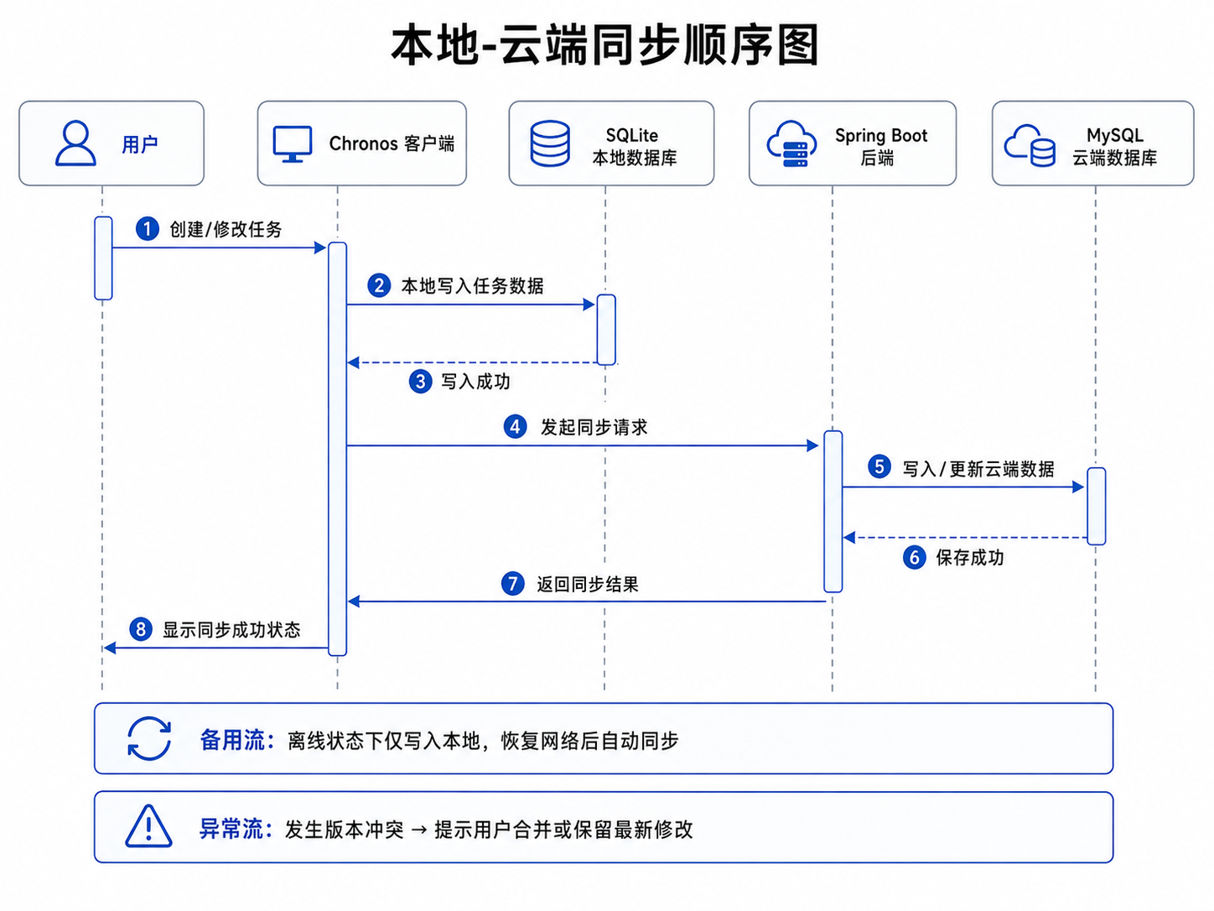
图 6 本地-云端同步顺序图

UC-13 系统配置与维护
用例编号 | UC-13
用例名称 | 系统配置与维护
参与者 | 系统管理员、学生用户
用例描述 | 用户或管理员配置主题、同步、AI Key、提醒策略和隐私选项；管理员维护服务状态。
触发条件 | 用户进入“设置”页面或管理员进入维护后台。
前置条件 | 用户已登录；管理员具备管理权限。
后置条件 | 配置项生效并保存。
基本流 | 1. 用户进入设置页面。  2. 用户修改主题、提醒时间、AI API Key、同步开关或隐私授权。  3. 系统校验配置项格式。  4. 用户点击“保存”。  5. 系统保存配置并即时应用可即时生效的项目。
备用流 | A1. 用户可恢复默认设置。  A2. 管理员可查看服务状态、同步队列和错误日志。  A3. 用户可清除本地缓存但保留云端数据。
异常流 | E1. API Key 格式不合法时，系统提示用户检查输入。  E2. 保存配置失败时，系统保留修改内容并提示重试。  E3. 管理员权限不足时，系统拒绝访问维护功能。
业务规则 | R1. 敏感配置项应加密存储；隐私授权变更后，新 AI 调用按最新授权执行。

3.2 非功能性需求
编号 | 类别 | 需求描述 | 验收方式
NFR-01 | 性能 | 客户端冷启动时间不超过5秒；任务创建、编辑、勾选、视图切换等核心操作在本地数据规模1000条以内时响应时间不超过500ms。 | 性能测试与人工体验检查。
NFR-01A | 检索性能 | 在5000条任务与日志数据范围内，标题/标签/正文关键词搜索结果应在300ms内返回首屏结果。 | 构造测试数据并执行搜索性能测试。
NFR-01B | AI响应体验 | AI智能拆解应在4.5秒内返回首个可见结果或进度提示；完整生成超时时应允许用户取消或稍后重试。 | AI接口模拟与超时测试。
NFR-02 | 可用性 | AI服务不可用时，任务管理、日志、打卡、统计等核心工具功能仍可继续使用。 | 断网与AI接口故障场景测试。
NFR-03 | 可靠性 | 本地写入失败不得静默丢失数据；同步失败时应标记待同步；严重错误应有可理解提示。 | 异常注入测试、数据一致性测试。
NFR-04 | 安全性 | 用户认证采用Token机制；密码哈希加盐存储；敏感数据传输使用 HTTPS；AI调用前进行授权提示和必要脱敏；用户自定义API Key应加密存储。 | 安全检查、接口测试、代码审查。
NFR-04A | 增强安全 | 后续版本可支持TOTP二次验证、硬件密钥登录或本地数据库加密，但不作为当前课程项目强制验收项。 | 扩展功能检查。
NFR-05 | 隐私保护 | 系统仅采集完成任务管理所必要的数据；AI上下文上传遵循最小化原则；用户可关闭AI功能或清除本地缓存。 | 隐私设置检查、AI调用日志抽查。
NFR-06 | 兼容性 | 桌面客户端支持 Windows 10+，macOS 12+，Linux 主流发行版；PWA 支持 Chrome、Edge、Safari 最新稳定版本。 | 兼容性测试。
NFR-07 | 易用性 | 主要操作入口清晰；新建任务、新建项目、查看今日任务应不超过3次关键点击；界面统一、简洁、美观。 | 可用性走查和用户试用反馈。
NFR-08 | 可维护性 | 前后端接口遵循RESTful风格；关键业务逻辑有单元测试；核心配置通过环境变量或配置文件管理。 | 代码审查与CI检查。
NFR-09 | 可扩展性 | AI服务模块应封装供应商差异，后续可替换或扩展不同LLM服务；视图和统计模块应支持新增指标。 | 架构评审和接口抽查。

3.3 设计约束

3.3.1 技术约束
- 客户端采用 Electron + React + Vite 技术栈，优先保证桌面端体验和跨平台能力。
- 后端采用 Spring Boot，接口风格为 RESTful API，认证建议使用 JWT 或等价 Token 方案。
- 本地数据库采用 SQLite，云端数据库采用 MySQL 8.x 或兼容版本。
- AI能力通过第三方 LLM API 实现，系统应保留服务降级和供应商切换能力。
- 代码管理采用 Git，建议使用 Pull Request/Merge Request 与 CI 检查。

3.3.2 工程复杂度边界
增强项 | 是否纳入当前验收 | 处理方式
WebSocket 实时同步 | 否 | 当前以定时/触发式REST同步为主，后续可升级为实时推送。
Redis / RabbitMQ | 否 | 当前课程项目可不引入中间件，AI任务和同步队列先由数据库表或内存队列实现。
K8s 弹性部署 | 否 | 当前采用单机Docker或普通云服务器部署即可，保留容器化扩展空间。
SQLCipher / TOTP / WebAuthn | 可选 | 作为安全增强项记录，不影响核心功能验收。

3.3.3 软件环境约束
名称 | 版本/要求 | 说明
操作系统 | Windows 10+ / macOS 12+ / Linux 主流发行版 | 桌面客户端运行环境。
运行平台 | Electron 30+ 或课程组实际锁定版本 | 桌面应用容器。
前端框架 | React 18/19 兼容版本 | 组件化界面开发。
后端平台 | JDK 17+，Spring Boot 3.x/4.x 兼容方案 | 后端服务运行环境。
数据库平台 | SQLite 3.x，MySQL 8.x/8.4 LTS 或兼容版本 | 本地和云端数据存储。
浏览器 | Chrome / Edge / Safari 最新稳定版 | PWA访问环境。

3.4 数据要求

3.4.1 数据逻辑描述
系统核心数据包括用户、学习项目、任务、学习日志、习惯、打卡记录、番茄专注记录、AI建议、日历事件、同步记录和配置项。数据之间的关系以领域模型为基础，数据库设计时应进一步细化字段类型、索引、唯一约束和外键关系。

3.4.2 数据字典摘要
数据对象 | 关键字段 | 数据来源 | 主要用途
用户 User | user_id, name, email, password_hash, created_at | 注册/管理员创建 | 身份认证、权限控制、数据归属。
学习项目 Project | project_id, user_id, name, goal, start_date, end_date, status | 用户手动创建或AI生成 | 组织任务、统计项目进度。
任务 Task | task_id, project_id, title, priority, due_time, status, parent_task_id | 手动创建、AI生成、批量导入 | 任务执行、看板展示、进度计算。
学习日志 LearningLog | log_id, task_id, content, actual_minutes, difficulty, links | 用户填写 | 复盘、历史检索、AI建议上下文。
习惯 Habit | habit_id, user_id, name, rule, streak_count | 用户创建 | 习惯打卡与连续天数统计。
专注记录 FocusSession | session_id, task_id, start_time, duration, completed | 番茄钟生成 | 专注时长统计、项目投入分析。
AI建议 AIAdvice | advice_id, user_id, project_id, type, content, generated_at | AI生成 | 目标拆解、计划优化、复盘摘要。
同步记录 SyncRecord | record_id, entity_type, entity_id, change_type, version, last_modified_at, sync_status | 系统自动生成 | 本地-云端同步、同步队列、冲突检测。

3.4.3 输入输出要求
类型 | 数据内容 | 格式/规则 | 输出或处理结果
用户输入 | 项目名称、目标描述、任务标题、日志内容、习惯名称、AI偏好。 | 必填项校验；文本长度限制；敏感字段加密或脱敏。 | 保存为业务数据或构造AI请求上下文。
文件/链接输入 | iCal/ics课程表文件、资料链接。 | 识别合法格式；解析失败需提示原因。 | 生成日历事件或资料记录。
系统输出 | 今日看板、任务列表、统计图表、AI建议、同步状态。 | 界面实时展示；导出周报时形成文本或文档。 | 帮助用户执行任务、调整计划和复盘。
外部服务输出 | 第三方LLM返回的学习路径、任务建议、复盘摘要。 | 需结构化解析和安全校验；用户确认后方可落库。 | 形成草稿方案、AI建议或任务调整。

3.5 其他要求

3.5.1 界面要求
- 整体风格应简洁、明亮、现代，采用一致的圆角、卡片、阴影、图标和色彩层级。
- 核心页面必须包括今日学习看板、项目详情、任务编辑、AI智能拆解、统计看板和设置页面。
- 信息层级应清晰，高频操作入口突出，避免在单页堆叠过多低频配置。
- 图表与状态标识使用一致颜色语义，例如高优先级、进行中、已完成、延期等状态应可快速辨识。
- AI生成内容必须以“预览/草稿”方式呈现，用户确认前不得自动创建正式任务。
- AI生成结果应提供接受、继续优化、手动编辑、拒绝和质量反馈入口，避免让用户被动接受模型输出。

3.5.2 进度要求
项目最迟完成时间为 2026年6月。需求文档应在需求评审前完成，系统设计文档、数据库设计和接口文档应在编码主要阶段前形成基线，核心功能应优先于扩展功能实现。

3.5.3 交付要求
交付物 | 说明 | 优先级
Chronos 桌面客户端 | 提供可安装或可运行的桌面客户端程序。 | 必须
Chronos 后端服务 | 提供可部署的 Spring Boot 服务与配置说明。 | 必须
数据库脚本 | 提供 SQLite/MySQL 建表脚本与必要初始化数据。 | 必须
需求规格说明书 | 本文档，描述系统需求与验收依据。 | 必须
系统设计说明书 | 描述架构、模块、接口、数据库与部署设计。 | 必须
测试报告 | 包含功能测试、集成测试、性能测试和缺陷记录。 | 必须
用户使用说明 | 说明安装、登录、任务管理、AI功能和常见问题。 | 建议

4 软件原型
以下原型图用于说明关键页面的信息架构和视觉方向，仅供参考，实际开发时可根据技术实现进一步调整细节。

4.1 今日学习看板原型
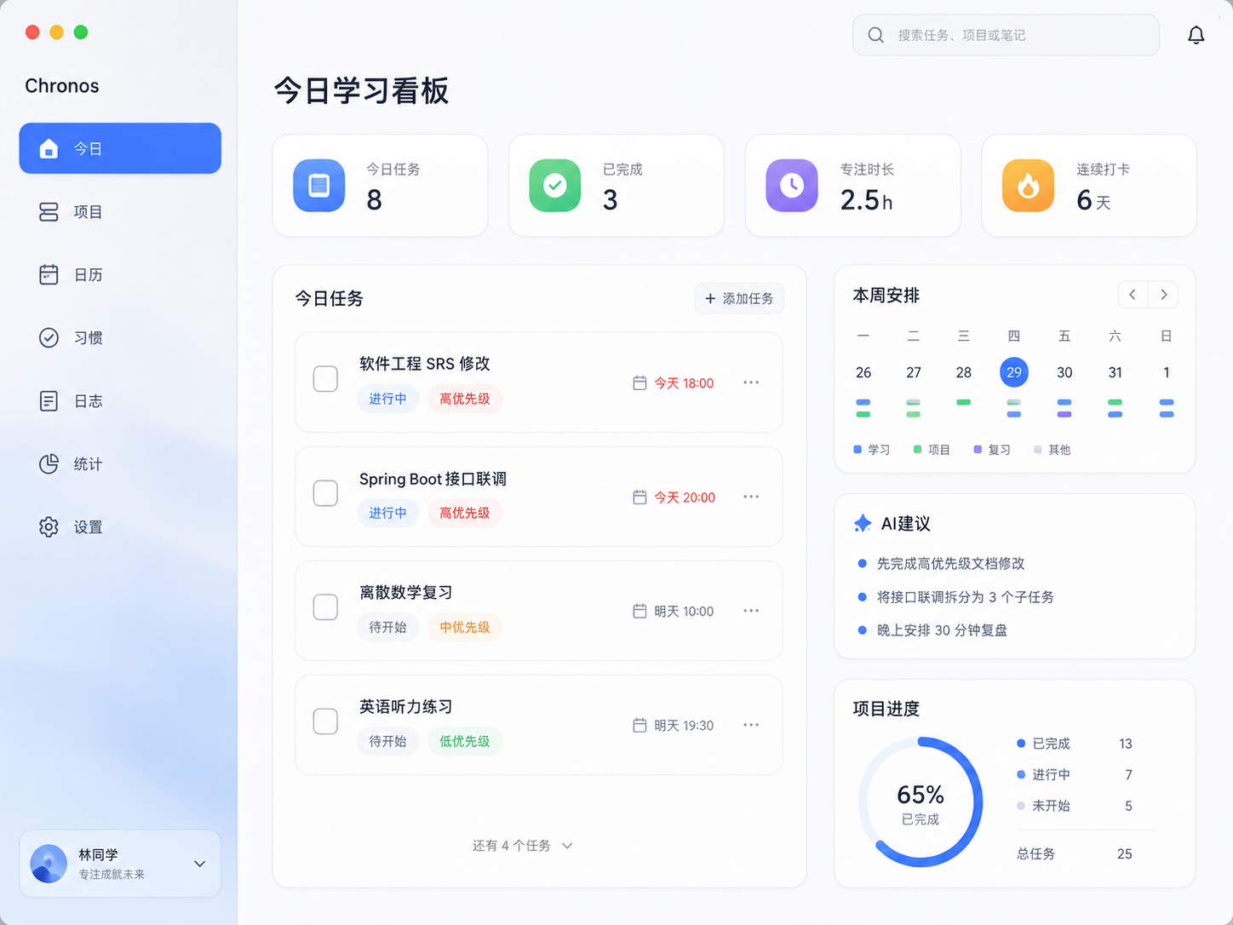
图 7 今日学习看板界面原型
今日学习看板是用户登录后的默认首页，集中呈现今日任务、完成情况、专注时长、连续打卡、本周安排、AI建议和项目进度。该页面用于降低用户进入系统后的决策成本，使用户能够立即知道“今天该做什么”。

4.2 AI智能拆解界面原型
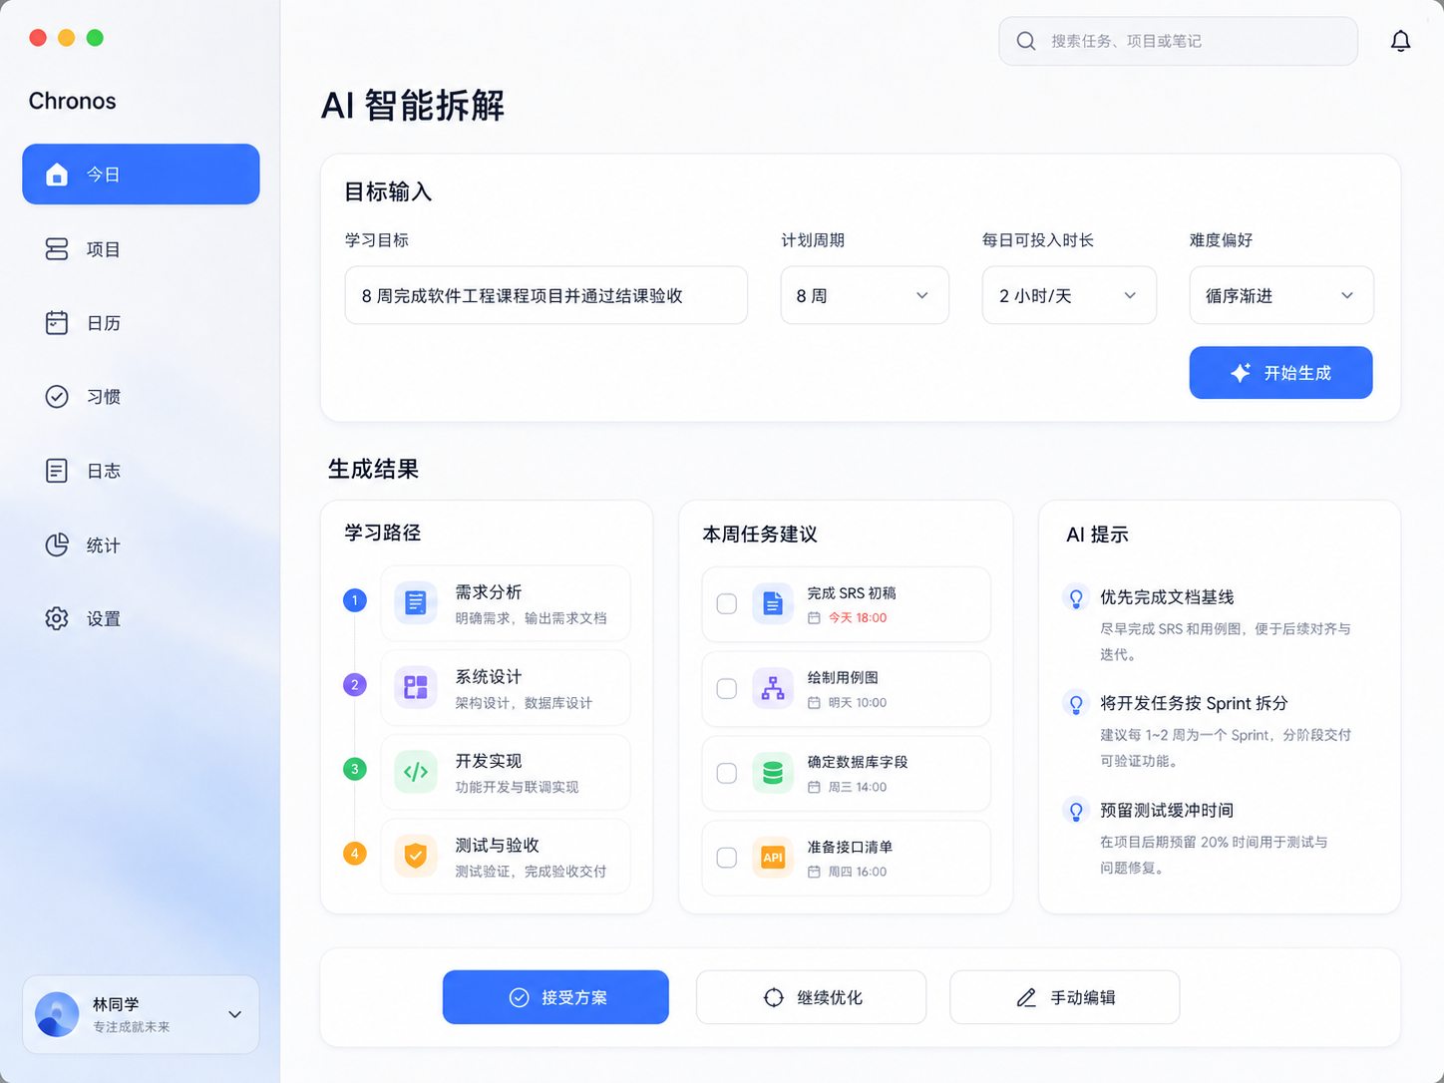
图 8 AI 智能拆解界面原型
AI智能拆解页面强调“输入目标 - 生成方案 - 用户确认”的闭环。生成结果分为学习路径、本周任务建议和AI提示，底部提供接受方案、继续优化和手动编辑入口，确保AI结果始终由用户最终确认。

4.3 学习数据看板原型
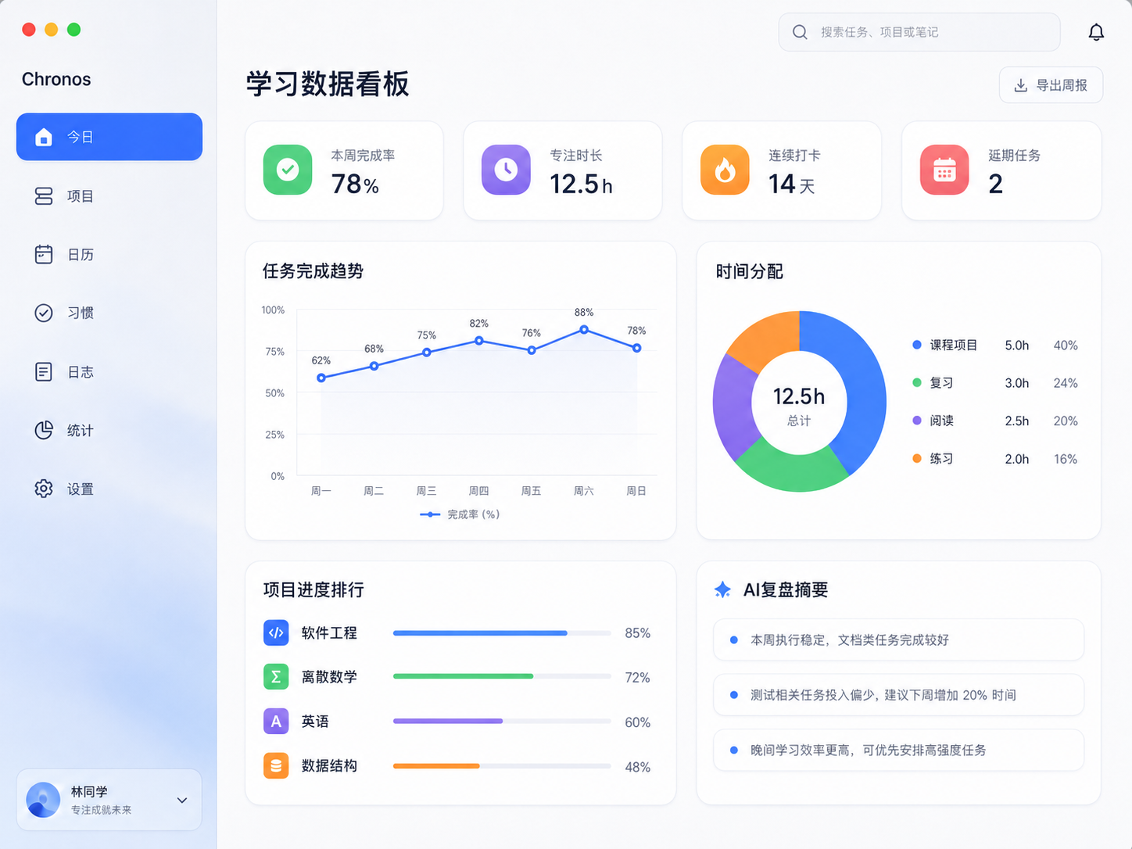
图 9 学习数据看板界面原型
学习数据看板用于展示完成率、专注时长、连续打卡、延期任务、任务完成趋势、时间分配、项目进度排行和AI复盘摘要。该页面支撑用户进行阶段性复盘和后续计划调整。

5 验收要求与需求追踪

5.1 验收要求
验收类别 | 验收标准
功能验收 | P0功能全部通过测试；P1功能中AI智能拆解、统计看板、日志/打卡/番茄钟至少具备可演示版本；核心功能测试通过率不低于95%。
性能验收 | 桌面客户端冷启动不超过5秒；1000条任务以内核心操作响应不超过500ms；后端普通API平均响应不超过1秒（不含AI服务等待）。
安全验收 | 认证、授权、密码存储、HTTPS传输、AI授权提示和敏感配置加密存储符合设计要求。
兼容性验收 | Windows 10+ 和 macOS 12+ 可正常运行桌面客户端；PWA 可在主流浏览器访问；界面无明显错位。
可靠性验收 | 离线创建任务、本地保存、恢复网络同步、同步失败标记和冲突提示等场景通过测试。
文档验收 | 需求规格说明书、系统设计说明书、数据库设计文档、接口文档和测试报告内容完整，且与实际系统一致。

5.2 需求追踪矩阵
功能需求 | 对应用例 | 主要测试点 | 优先级
FR-01 | UC-01 | 登录成功、失败、会话过期、离线模式测试。 | P0
FR-02 | UC-02 | 创建/编辑/归档/删除项目，日期校验。 | P0
FR-03 | UC-03 | 任务CRUD、状态流转、批量操作、冲突处理。 | P0
FR-04 | UC-04/UC-05 | 今日看板、周视图、表格视图切换。 | P0/P1
FR-05 | UC-08 | 新增日志、检索日志、资料链接保存。 | P1
FR-06 | UC-09 | 创建习惯、每日打卡、补签、暂停。 | P1
FR-07 | UC-10 | 启动、暂停、结束番茄钟，记录专注时长。 | P1
FR-08 | UC-06 | AI生成、编辑、拒绝、接受、AI超时处理。 | P1
FR-09 | UC-07 | 生成复盘、接受建议、数据不足提示。 | P1
FR-10 | UC-12 | 本地保存、离线待同步、云端同步、版本冲突。 | P0/P1
FR-11 | UC-05 | 导入有效/无效iCal文件，冲突提示。 | P1
FR-12 | UC-11 | 图表展示、范围切换、导出周报。 | P1
FR-13 | UC-13 | 配置保存、API Key校验、隐私授权变更。 | P1

5.3 风险与约束说明
风险 | 影响 | 应对策略
AI服务不稳定或费用不可控 | AI功能不可用、响应慢或演示失败。 | AI功能降级为手动创建；设置超时、重试与备用服务商；支持用户自备API Key。
同步冲突导致数据不一致 | 多端操作后任务内容冲突或丢失。 | 采用本地优先、版本号/时间戳、冲突提示和人工合并。
项目范围过大 | 影响按期交付。 | 按P0/P1/P2分层，优先交付核心清单与可演示AI闭环。
隐私与安全风险 | 用户日志和目标可能包含敏感信息。 | AI调用前授权提示，最小化上传，HTTPS传输，敏感配置加密存储。
跨平台差异 | 界面或文件路径在不同系统表现不一致。 | 优先测试Windows/macOS，统一组件库和样式规范，必要时进行平台适配。
过度工程化 | 引入Redis、RabbitMQ、K8s等复杂组件可能压缩核心功能开发时间。 | 当前版本不把复杂中间件作为强制依赖，优先保证课程项目可落地交付。

